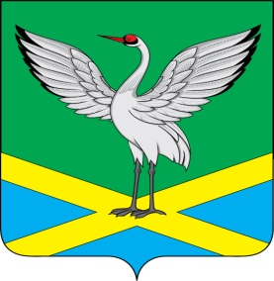
Совет
городского поселения
«Забайкальское»
муниципального района
«Забайкальский район»
III-го созыва

РЕШЕНИЕ
пгт.Забайкальск
от « 3 » апреля 2013 г. № 37
О внесении дополнений в Решение Совета городского поселения «Забайкальское» от 08 апреля 2009 года № 65 «О мнении населения по вопросу изменения границы городского поселения «Забайкальское»

В целях приведения нормативно-правового акта в соответствии с действующим законодательством Российской Федерации, руководствуясь ст. 12 Федерального Закона от 06 октября 2003 года № 131-ФЗ «Об общих принципах организации местного самоуправления в Российской Федерации», ст. 8,26 Устава городского поселения «Забайкальское», Совет городского поселения «Забайкальское»,
РЕШИЛ:
1. Дополнить пункт 2 Решения Совета городского поселения «Забайкальское» от 08 апреля 2009 года № 65 «О мнении населения по вопросу изменения границы городского поселения «Забайкальское»после слова ««Даурское»» словами: «Рудник-Абагайтуйское».
2. Опубликовать настоящее Решение в информационном вестнике «Вести Забайкальска».

Председатель Совета
Городского поселения «Забайкальское» С.П. Галкин

